Vårmøte/årsmøte VeTeBu redaktørforening
Dato: Torsdag 8. mars klokken 11.00
Sted: Lokalene til Tønsbergs Blad

Disse kommer – kommer du?
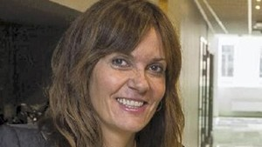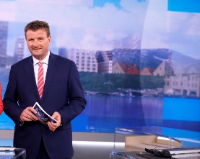

Program:
Kl 1100-1145: Felles lunsj
Kl 1145-1200: Årsmøte
Kl 1200-1300: Digital publisering – unngå fallgruvene v/generalsekretær i Norsk Redaktørforening, Arne Jensen
Kl 1300-1400: "Slik gjør vi det" – satsing på mer undersøkende journalistikk.
- Avdekket uregelmessigheter i lånevirksomhet. Slik jobber Drammens Tidende med sin satsing på mer undersøkende journalistikk v/ redaktør Kristin Monstad og gravesjef Knut Erik Friis.
- NRKs region i sør satser på mer "hverdagsgraving" ledet av reportasjeleder Jon Gelius. Målet er å løfte flere lokale saker til nasjonal dagsorden.
Påmelding til heidi.pleym@nrk.no innen 20. februar 2018.

